Vista Cliente Servidor:
- Presentación de la Vista:

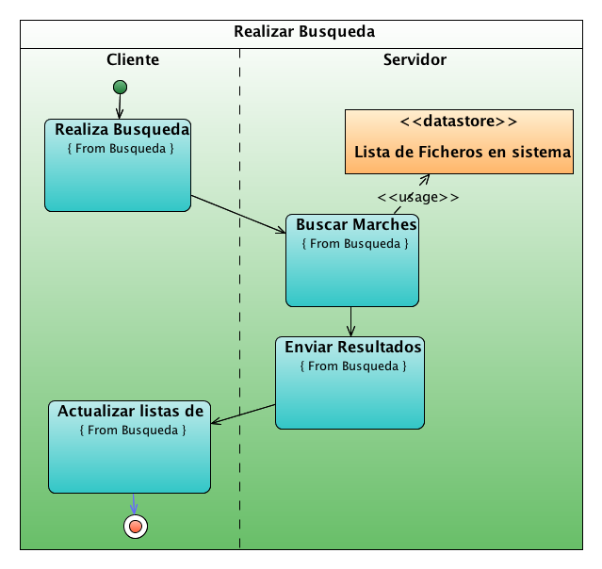
Ilustración 1 – Realizar Búsqueda
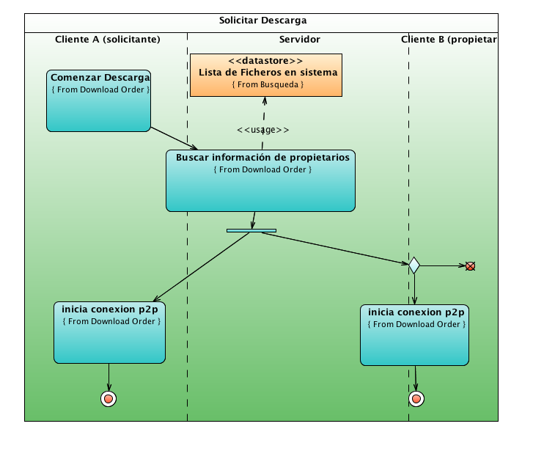
Ilustración 2 – Solicitar Descarga
- Catálogo de elementos:
Realizar Busqueda
Tipo: | Diagrama
Ubicacion: | Cliente y servidor, interaccion entre ambos
Descripción: | El cliente conectado al servidor solicita una busqueda. Esta se comunica y el servidor la resuelve.

Solicitar Descarga
Tipo: | Diagrama
Hubicación: | Cliente y servidor, implica comunicación entre ambos
Descripción: | EL cliente solicita la descarga de un archivo concreto, se comunica al servidor para que este pueda recuperar la lista de propietarios que tienen este fichero.

Realizar Búsqueda
Tipo: | actividad
Ubicación: | Cliente
Descripción: | El usuario acaba de rellenar el formulario de descarga y la valida. Se construye un mensaje de tipo PeticionBusqueda y se envia al servidor por la conexión establecida

Buscar Matches
Tipo: | actividad
Ubicación | Servidor
Descripción | El Servidor realiza una búsqueda de todas las coincidencias para la frase de busqueda entre los nombres de los ficheros que hay dados de alta en el sistema. Despues se filtran los que no cumplan con las condiciones de filtro

Enviar Resultados
Tipo: | actividad
Ubicación | Servidor
Descripción | Se empaquetan las coincidencias de la busqueda o “matches” en un mensaje de tipo RespuestaBusqueda y se envia al cliente que realizó la búsqueda.

Actualizar listas de búsquedas
Tipo: | actividad
Ubicación | Cliente
Descripción | Se invalida la pestaña de busquedas y se actualiza el contenido de la tabla que se muestra al usuario.

Lista de ficheros del Sistema
Tipo: | Almacenamiento de datos
Ubicación | Servidor
Descripción | Los archivos dados de alta en el sistema se almacenan en aquí de forma volátil. junto con cada fichero identificado con un hash, se almacena la lista de clientes que tienen dicho fichero.

Comenzar descarga
Tipo: | actividad
Ubicación | Cliente
Descripción | El cliente selecciona un archivo para comenzar la descarga. Se crea un mensaje PeticionDescarga y se envía al servidor.

Buscar información de propietarios
Tipo: | actividad
Ubicación | Servidor
Descripción | Se recupera una lista con datos de los propietarios de un fichero especificado. Entre estos se encuentran la dirección de internet y el puerto de escucha.  Se crea un mensaje de tipo RespuestaDescarga, este se envia de vuelta al cliente que solicito la información y se envia también a cada uno de los propietarios que aparecen en él.

Inicia conexionP2P
Tipo: | actividad
Ubicación | Cliente
Descripción | Si hemos recibido un paquete RespuestaDescarga como consecuencia de una solicitud, comenzaremos la descarga de este con los diferentes clientes propietarios poniéndonos en contacto con estos.  Si por el contrario no hemos solicitado dicho archivo, entonces somos propietarios de este y comenzaremos la transferencia en caso de que el solicitante no lo haya hecho ya. Si es un archivo que estamos descargando, podremos actualizar la lista de propietarios de este con el contenido del mensaje

- Guía de variabilidad
El protocolo aquí dibujado hace referencia EXCLUSIVAMENTE al protocolo eGorilla, de forma que se establecera una interfaz de comunicación con el resto de paquetes y control de aplicación generico. Para que pueda ser añadida compatibilidad con cualquier otro protocolo.
Añadir nuevos diálogos al protocolo no debere modificar el comportamiento de los ya establecidos, ya que cada uno de los mensajes será procesado de forma independiente.

